Documento de Especificação Funcional

 |  | 

Cliente: Instituto Profissionalizante Paulista

Projeto: Sistema de Administração
Versão: 3.0

Histórico de Alterações
Data | Versão | Descrição | Autor
14/12/2011 | V1.0 | Especificação Funcional | Wagner A. Predolim
14/02/2012 | V2.0 | Especificação Funcional | Wagner A. Predolim
16/03/2012 | V3.0 | Especificação Funcional | Wagner A. Predolim

Conteúdo
Documento de Especificação Funcional 1
1 Introdução 4
2 Confidencialidade 4
3 Modelo de Negócio 4
4 Módulos do sistema 4
4.1 Cadastro de Jovens 4
5 Termo de Aceite 16

Introdução
Este documento especifica os requisitos da solução Sistema de Gestão, fornecendo aos desenvolvedores as informações necessárias para o projeto e implementação, assim como para a realização dos testes e homologação da aplicação.
Este documento será utilizado como base para o desenvolvimento, sendo que todas as funcionalidades aqui descritas serão respeitadas e qualquer alteração deverá ser solicitada e feita nesta etapa de especificação e aceite. Após o aceite deste documento qualquer alteração solicitada deverá ser tratada em um novo documento que será anexo deste, podendo haver a adição de prazo e ou valores.

Confidencialidade
Esclarecemos que, devido ao caráter confidencial dessa proposta o conhecimento do seu conteúdo fica restrito às partes envolvidas no assunto, não sendo permitida a sua divulgação pelo IPP a terceiros.

Modelo de Negócio
O Modelo do negócio é formado pelos processos e atividades existentes, pelas informações necessárias para executar tais processos, pelas ferramentas de automação existentes, e pelas tecnologias e infra-estruturas que dão suporte às ferramentas dos processos a serem influenciados pela nova aplicação a ser construída.
São somente analisados os processos que sofrerão impactos com a construção e implantação da solução a ser desenvolvida.

Módulos do sistema

Cadastro de Jovens

Atividades executadas
Esse cadastro destina-se para a inclusão do jovem ao projeto IPP de Aprendizes. Neste cadastro contém todas as informações necessárias para o processo de aulas e futuras contratações.
Com esse cadastro terá o histórico de todo o processo do jovem no IPP, com informações sociais, e o histórico profissional, além de ocorrências caso tenha algum registro.

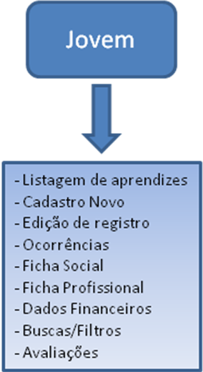

Tela listagem de jovem
Nesta tela terá a listagem dos jovens cadastrados no sistema. Esta listagem poderá ser filtrada pelo código do jovem, que é um código interno do IPP, pelo nome do jovem, por número de matrícula, e/ou status de ativos ou inativos. A tela irá listar em uma grid conforme a imagem a seguir. Os botões da última coluna servirão para editar e excluir.

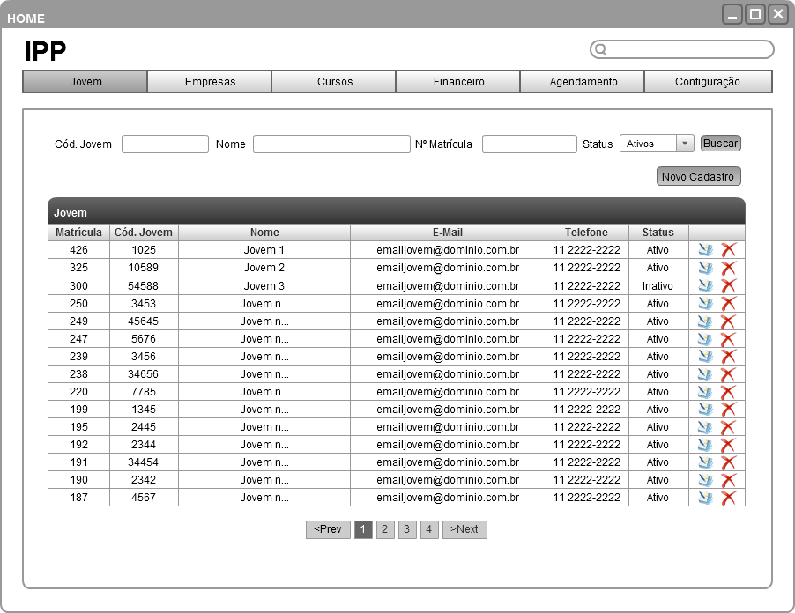

Tela cadastro de novo jovem
A tela de cadastro de jovem será baseada na ficha de cadastro utilizada para inclusão do jovem no MTE.
O sistema será desenvolvido para ser utilizado com mais de uma unidade, sendo assim cada jovem será cadastrado em sua unidade de origem. No momento do cadastro, como o usuário que irá cadastrar pertence a uma unidade, então todo o cadastro feito por ele automaticamente estará cadastrado na unidade que ele pertence.
A tela de cadastro será dividida em 9 abas sendo elas: Dados cadastrais, Escolaridade, Situação laboral, Características domiciliar, Habilidades, Ficha social, Ficha profissional, Histórico e Dados financeiros.
A tela a seguir mostra a aba dos Dados Gerais.

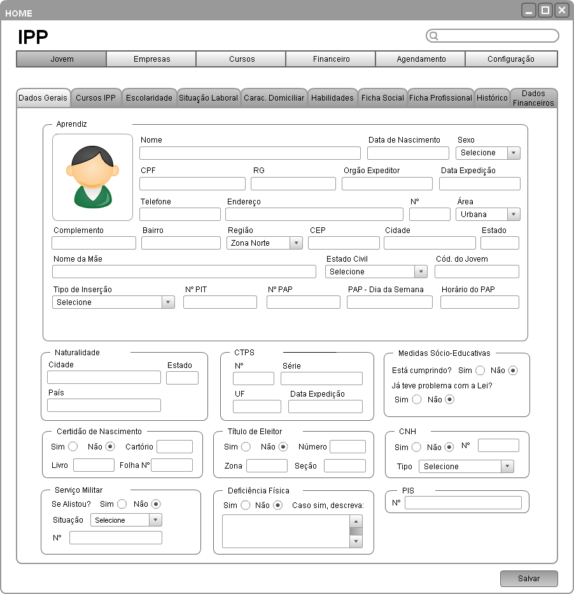

Nesta tela teremos algumas combos de seleções. A seguir veremos a tabela de opções de cada uma delas:

Nome da Combo | Opções de seleção
Sexo | Masculino | Feminino
Área | Urbana | Rural
Estado Civil | Solteiro | Casado | Divorciado | Viúvo
Tipo de Inserção | Pelo IPP | Direta
Tipo de CNH | A | B | C | D | E
Serviço Militar Situação | Já convocado | Está servindo | Já serviu | Está aguardando | Foi dispensado

Tela Jovem – Cursos IPP
Nesta tela teremos o histórico dos cursos que o jovem fez no IPP listando do mais novo para o mais antigo. O curso que o jovem estiver cursando será apresentado no início da tela para destacar. Os status utilizados para esses cursos serão Cursando, Concluído, Não Concluído, Excluído, Desistente e Transferido. Este status serão preenchidos na tela de matrícula do curso.

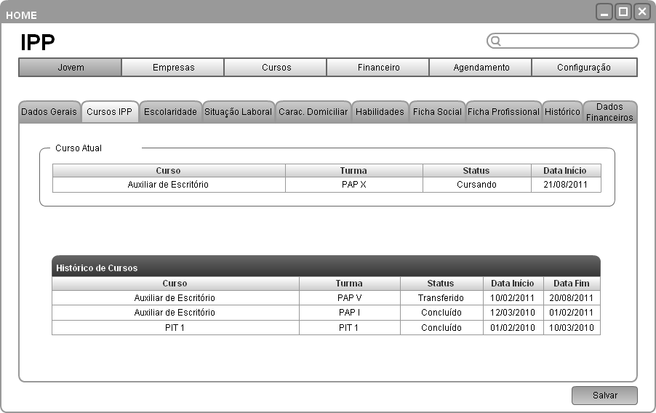

Tela Jovem – Escolaridade
Nesta tela teremos o grau de instrução do jovem, e o curso que cursou ou está cursando e as respectivas instituições em que cursou.

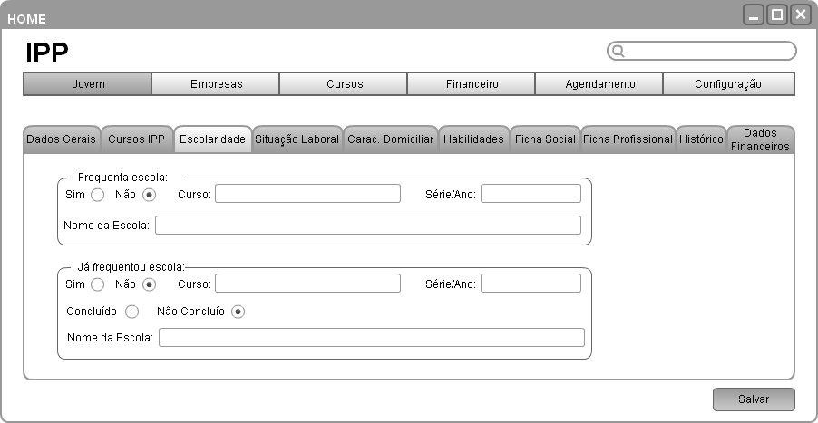

Tela Jovem – Situação Laboral
Nesta tela temos as informações se caso o jovem já trabalhou antes de entrar para o programa de aprendiz. Quando o campo “Já foi aprendiz” estiver preenchido, esse período irá computar como tempo de aprendiz.

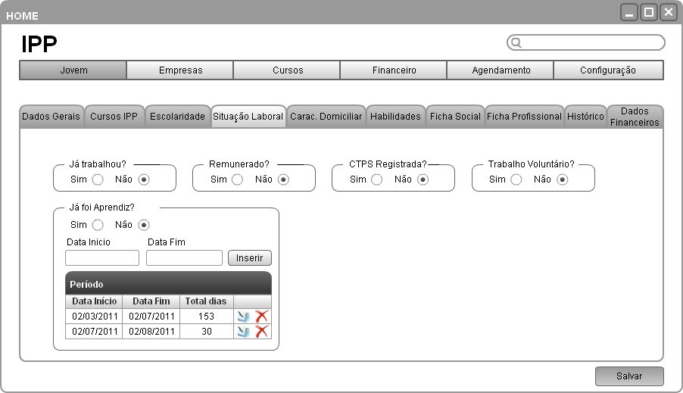

Tela Jovem – Características Domiciliar
Nesta tela teremos um perfil da família do jovem, como é a relação financeira em sua residência.

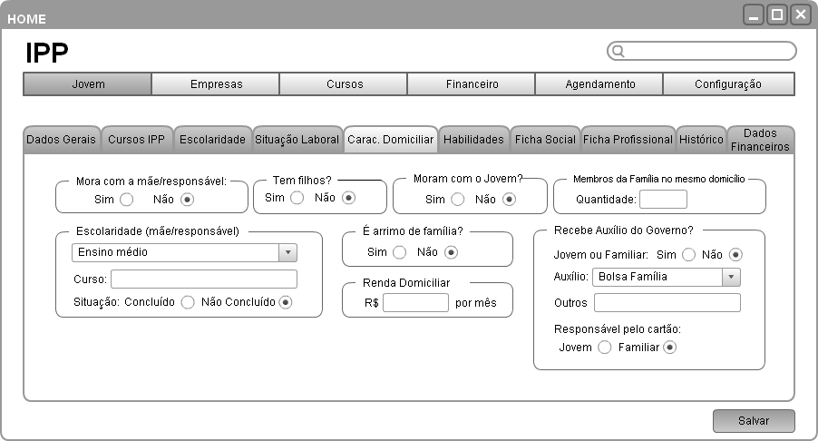

Nesta tela teremos algumas combos de seleções. A seguir veremos a tabela de opções de cada uma delas:

Nome da Combo | Opções de seleção
Escolaridade | Fundamental | Médio | Graduação | Pós-Graduação
Auxílio do Governo | Bolsa Família | Outros

Tela Jovem - Habilidades
Nesta tela teremos informações importantes para uma futura seleção. As habilidades como idiomas, informáticas e outras, poderão ser descritas aqui, que servirão de apoio ao comercial do IPP para saber enviar o jovem indicado para as vagas disponíveis das empresas. Outros cursos que caso o jovem tenha feito e possa agregar ao seu futuro profissional poderão ser incluídos, não tendo limite de quantidade.

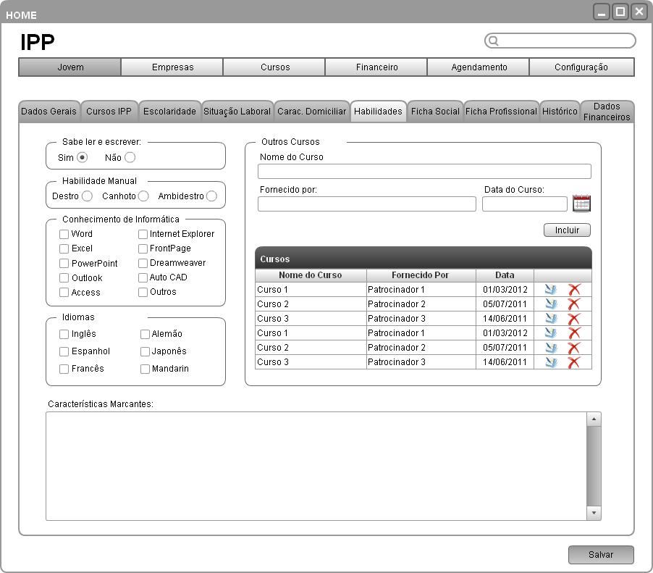

Tela Jovem – Ficha Social
Esta tela terá todas as informações captadas pela Assistente Social e da Coordenação Pedagógica, e será de uso exclusivo das assistentes e da superintendência. Todos os outros usuários não terão acesso a esta tela por completo, mas somente as informações de entrevista social, plano de saúde e dados para caso de emergência.

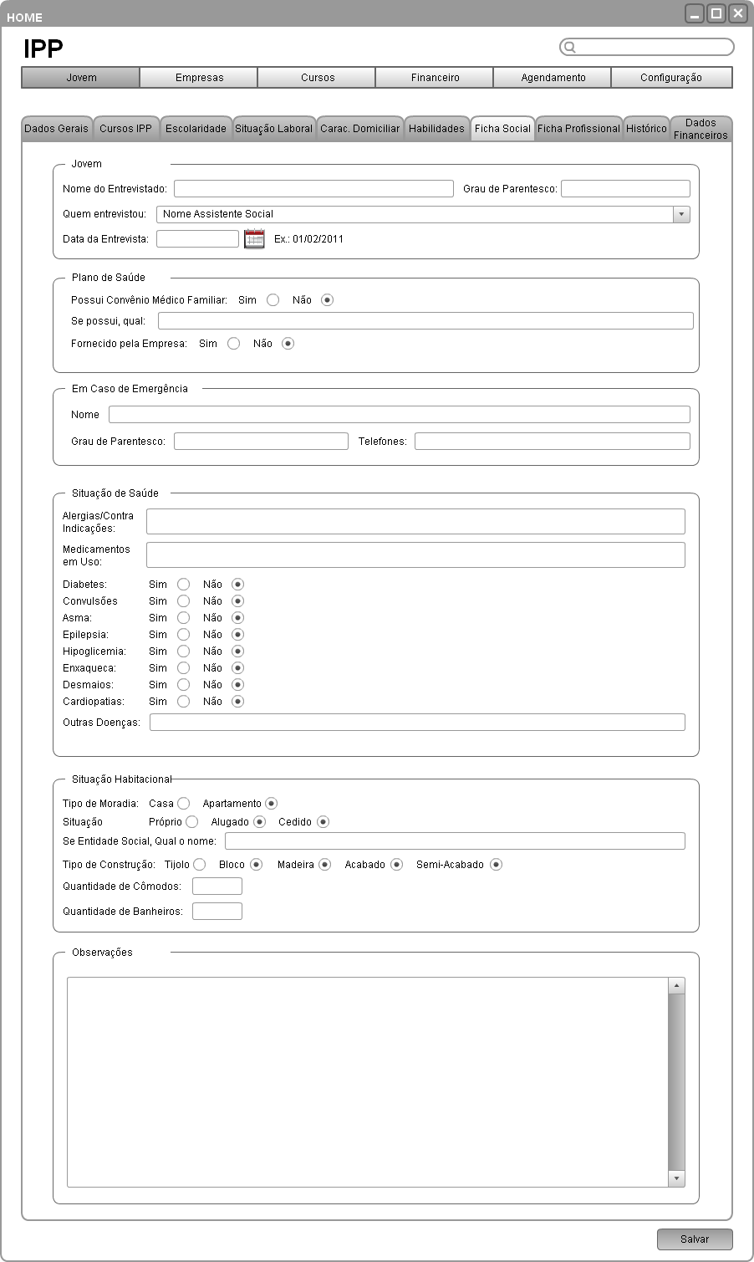
Tela Jovem – Ficha Profissional
Nesta tela teremos a vida profissional do jovem, a situação atual, as entrevistas e suas contratações. A entrevista será o início do processo de contratação do jovem na empresa, e assim ficarão registradas todas as entrevistas que o jovem passou. Também teremos nesta tela como efetuar a dispensa deste jovem e verificar também o tempo em dias de trabalho como aprendiz, para ser respeitado o tempo máximo permitido de trabalho como aprendiz. Com esse cadastro teremos uma trajetória completa da vida profissional do jovem.

Nesta tela teremos algumas combos de seleções. A seguir veremos a tabela de opções de cada uma delas:

Nome da Combo | Opções de seleção
Situação Atual | Trabalhando | Aguardando Vaga | Efetivado | Excluído | Completou 2 Anos
Status | Ativo | Inativo
Tipo de Contratação | IPP | Empresa
CBO | Opções de cursos préviamente cadastrados

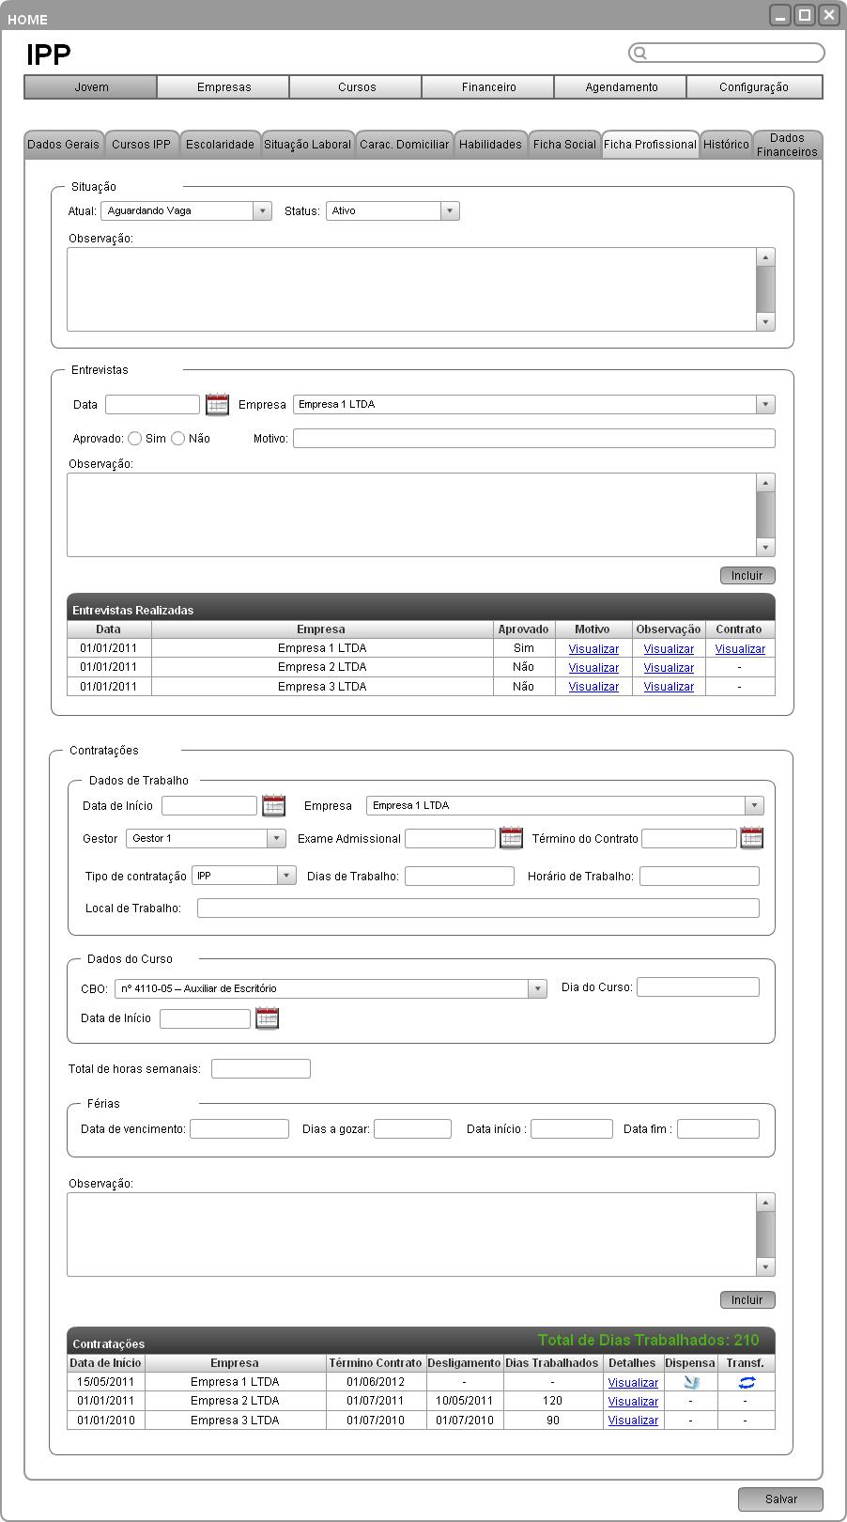

Tela Jovem – Dispensa
Esta tela será para efetuar o desligamento do jovem da empresa no qual está trabalhando. Na tela anterior (Ficha Profissional), temos a lista das contratações e a linha que corresponder ao contrato atual terá um ícone que ao clicar irá chamar a tela de dispensa conforme segue. Na tela teremos como escolher o motivo da dispensa. Caso o motivo for demissão por parte da empresa, irá habilitar o botão para a impressão da ficha de laudo de dispensa, caso contrário não estará ativo este botão.

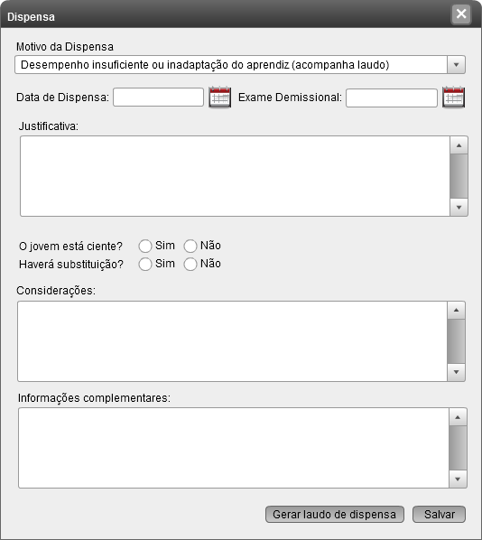

Nesta tela teremos algumas combos de seleções. A seguir veremos a tabela de opções de cada uma delas:

 | Opções de seleção
Motivo da Dispensa | Término de contrato
Motivo da Dispensa | Pedido de demissão
Motivo da Dispensa | O aprendiz atingiu a idade limite de 24 anos
Motivo da Dispensa | Falta disciplinar grave (art. 482 da CLT)
Motivo da Dispensa | Ausência injustificada à escola que implique perda do ano letivo
Motivo da Dispensa | Desempenho insuficiente ou inadaptação do aprendiz (acompanha laudo)
Motivo da Dispensa | Encerramento das atividades da empresa
Motivo da Dispensa | Morte do empregador constituído como empresa individual
Motivo da Dispensa | Falência
Motivo da Dispensa | Outros

Tela Jovem – Histórico
Aqui ficarão todas as ocorrências referente ao jovem. Serão inseridas nesta tela, quando necessário,as advertências e/ou orientações que ficarão como um histórico para futuras consultas. Também as avaliações feitas durante todo o processo de aprendiz e o gráfico de evolução. A inserção da ocorrência terá uma tipificação que poderá ser “Advertência” ou “Orientação”. Também terá que informar o responsável pela insersão que será selecionado no momento do cadastro com a seleção do usuário que foi previamente cadastrado no sistema.

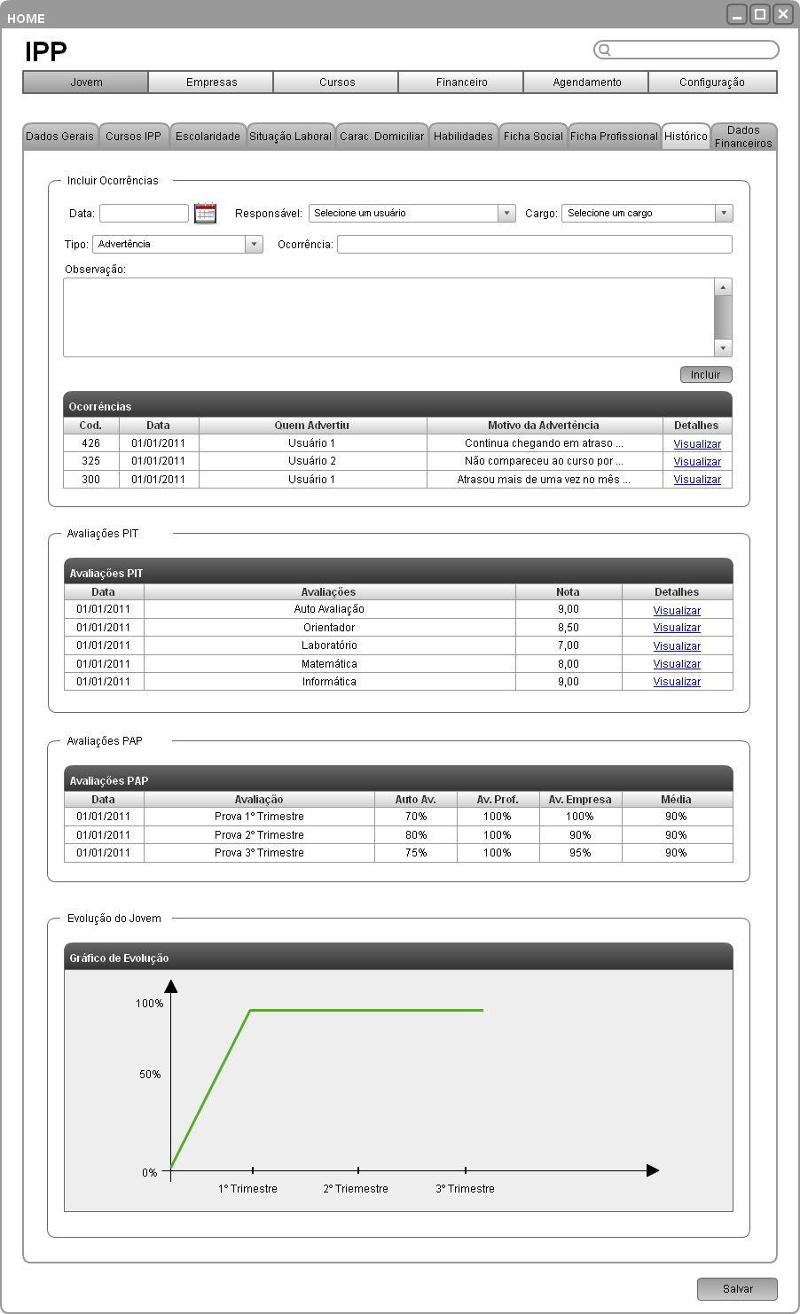
Tela Jovem – Dados Financeiros
Nesta tela os dados financeiros para geração de vale transporte, vale refeição e o valor do salário. Na contratação esta tela terá que ser preenchida para o correto funcionamento dos cálculos que irão refletir diretamente na geração dos dados para folha de pagamento. Em cada cadastro de benefício terá um combo para informar por quem será administrado o pagamento deste benefício tendo duas opções: “IPP” ou “Empresa”.

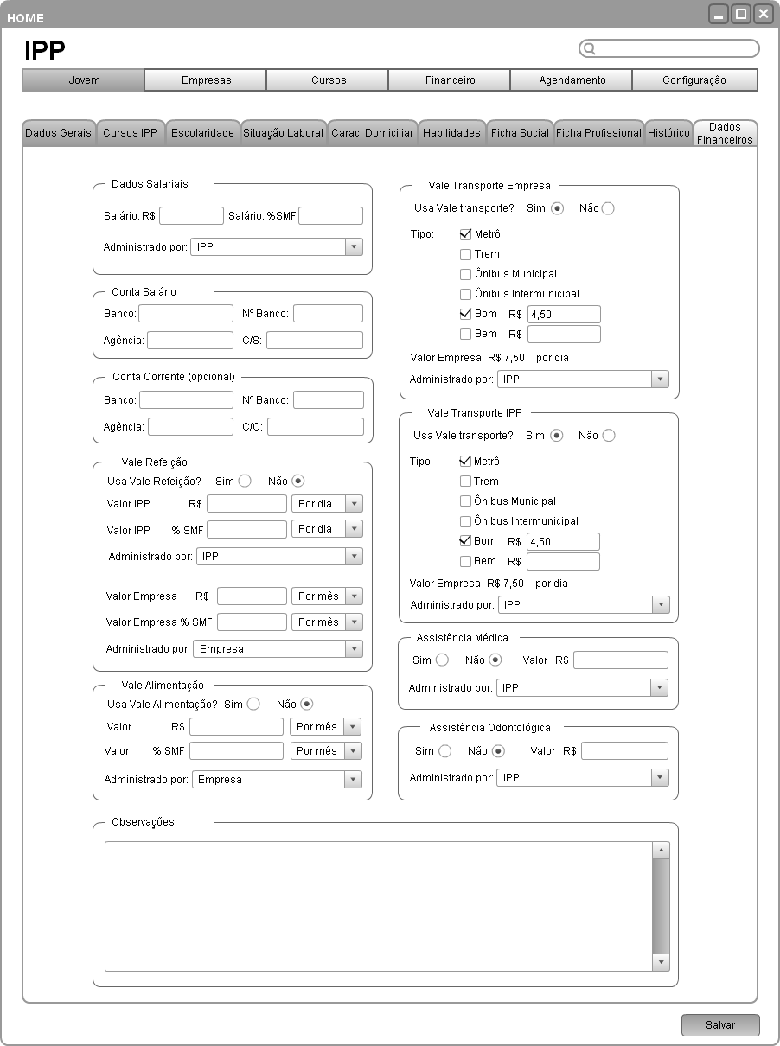

Termo de Aceite

Afirmo estar de total acordo com o documento de especificação apresentado não havendo alterações e/ou observações à serem feitas.
Sendo assim, todo o módulo de Jovem do projeto será baseado neste documento, e qualquer alteração deste deverá ser tratada em um outro documento que poderá sofrer alterações de datas e/ou valores do projeto.

São Paulo, 16 de Março de 2012

____________________________________
Kátia Drugg
RG:

